ผลการปฏิบัติงาน ของสถานีตำรวจภูธรนครไทย

งานธุรการ
ประจำเดือน มีนาคม 2568

วันที่ 17 มีนาคม 2568 เวลา 10.00 น. พ.ต.อ.สมบูรณ์ สีแดง ผกก.สภ.นครไทย พร้อมเจ้าหน้าที่ตำรวจงานอำนวยการ ได้ให้การต้อนรับคณะครูและนักเรียนโรงเรียนกัลยาณิวัฒนา 1 ต.นาบัว อ.นครไทย จ.พิษณุโลก นำนักเรียนเยี่ยมชมสถานที่ สภ.นครไทย และให้ความรู้ ข้อคิด ตลอดจนการปลูกฝังทัศนคติที่ดีต่อตำรวจ
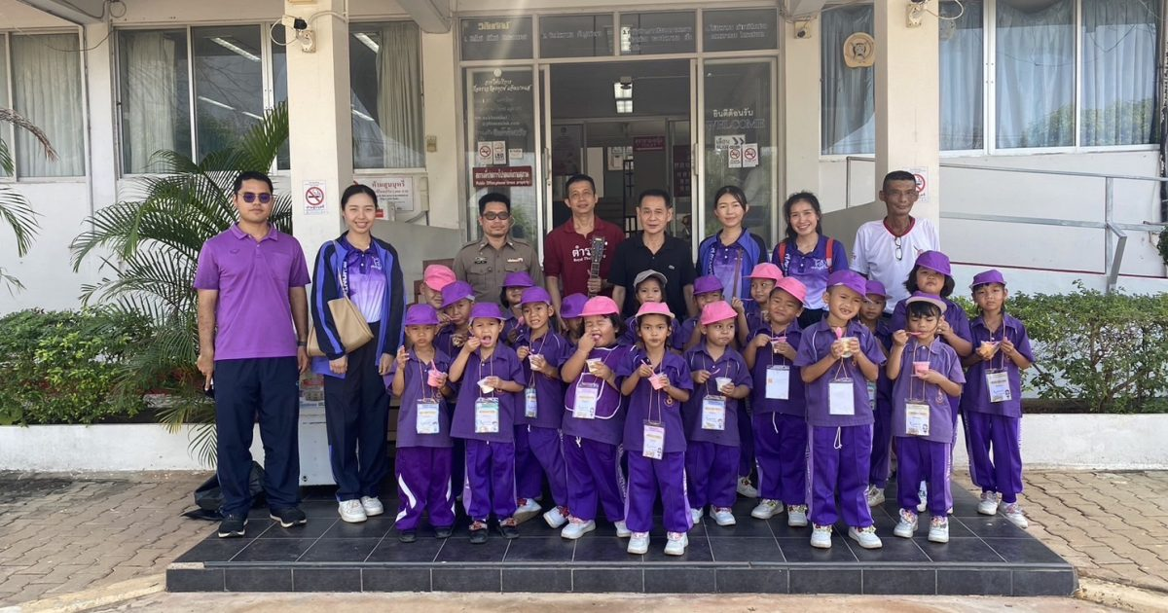

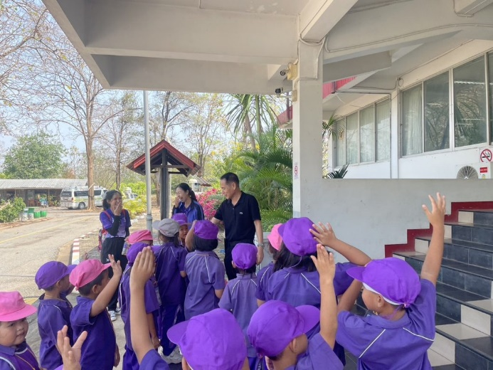
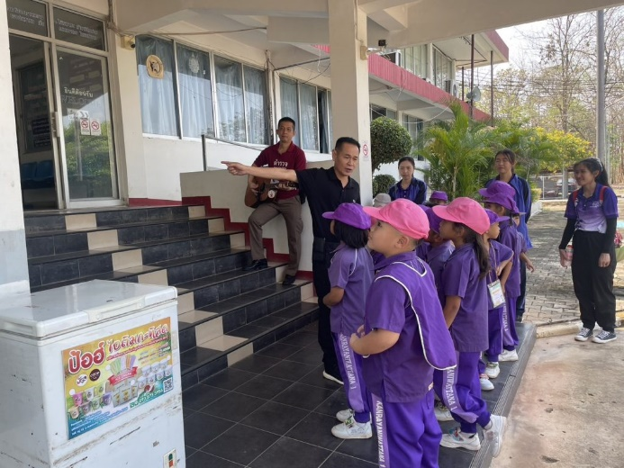

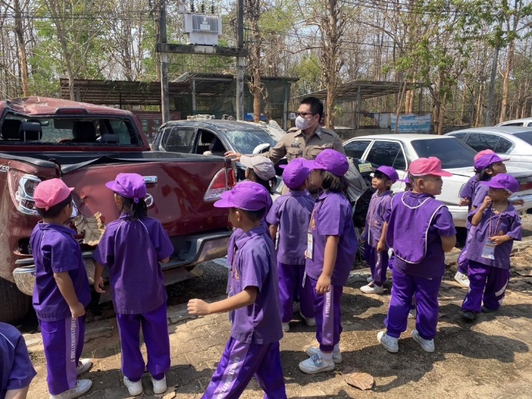

วันที่ 14 มีนาคม 2568 เวลา 09.30 น. พ.ต.อ.สมบูรณ์ สีแดง ผกก.สภ.นครไทย, พ.ต.ต.นิกร มุขแจ้ง สวป.(ชส)ฯ, ร.ต.อ.ธาราเทพ ม่วงทิม รอง สว.สส.ฯ พร้อมเจ้าหน้าที่ตำรวจชุดปฏิบัติงานชุมชนยังยืนฯ ประชุมร่วม หัวหน้าส่วนราชการ หน่วยงานที่เกี่ยวข้อง ประกอบด้วย ฝ่ายปกครอง โรงพยาบาล สาธารณสุข อสม. ท้องที่ท้องถิ่น และผู้นำชุมชนหมู่บ้านเป้าหมาย เพื่อเตรียมความพร้อม โครงการดำเนินงานชุมชนยั่งยืน เพื่อแก้ไขปัญหายาเสพติดแบบครบวงจรตามยุทธศาสตร์ชาติ ณ ห้องประชุม ศปก.สภ.นครไทย โดยมีเจ้าหน้าที่ฝ่ายธุรการ สภ.นครไทย จัดเตรียมสถานที่ เตรียมเอกสาร และดำเนินการเชิญผู้เกี่ยวเข้าร่วมประชุม
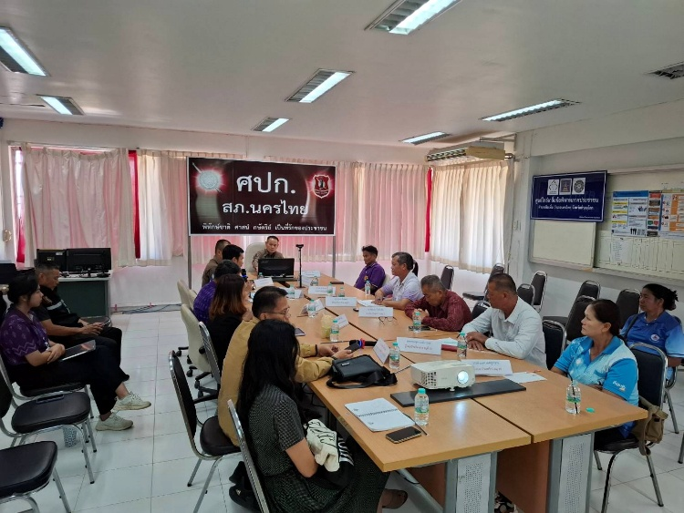

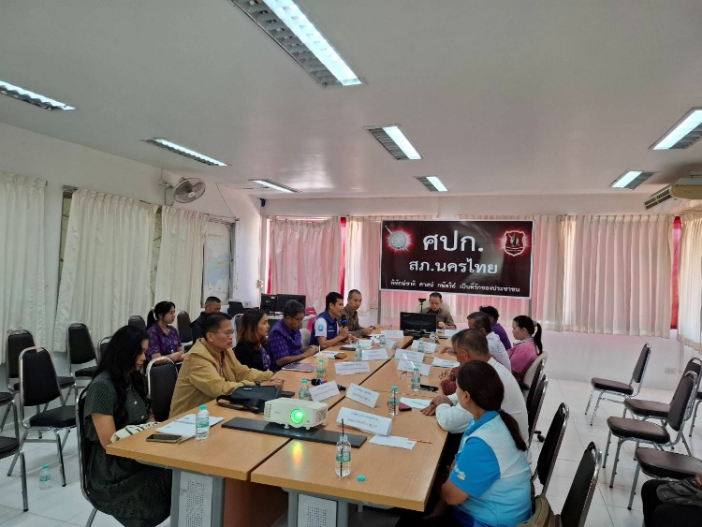

วันที่ 10 มีนาคม 2568 เวลา 10.00 น. พ.ต.อ.สมบูรณ์ สีแดง ผกก.สภ.นครไทย ประชุมข้าราชการตำรวจ สภ.นครไทย สรุปผลการปฏิบัติและรายงานปัญหาขัดข้อง ประจำเดือน มีนาคม 2568 ณ ห้องประชุม ศปก.สภ.นครไทย พร้อมกันนั้นได้จัดเตรียมอาหารให้แก่เจ้าหน้าที่ทุกนายได้รับประทานร่วมกัน โดยมีเจ้าหน้าที่ฝ่ายธุรการ สภ.นครไทย จัดเตรียมสถานที่ เตรียมเอกสาร และดำเนินการเชิญผู้เกี่ยวเข้าร่วมประชุม
